单例模式
懒汉（双检索）
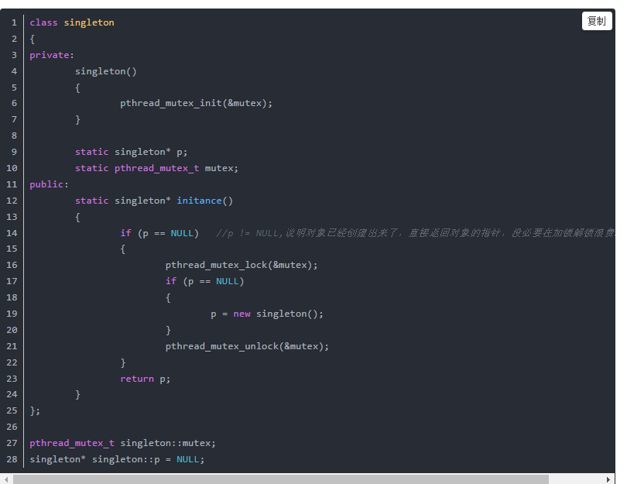
第一层锁：防止不停加锁，影响速度
第二层锁：防止重复实例化该类
饿汉
